

**ОТЧЕТ О ВЫПОЛНЕНИИ**

**практической работы № 9**

Выполнил: ст.гр.

2ИСП9-23

Быховцева Дарья

Специальность: 09.02.07

Информационные системы и программирование

Проверил: Боклач Б.И.

Москва 2022

Работа со строками в C#. Вариант 7.

Задание 1.

С клавиатуры вводится строка, изображающая целое положительное число. Вывести сумму цифр этого числа.

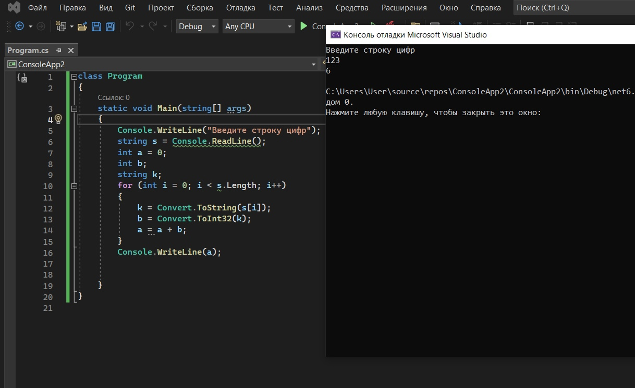

Задание 2.

С клавиатуры вводится строка S, состоящая из слов, разделённым одним или

несколькими пробелами. Найти самое короткое и самое длинное слово.

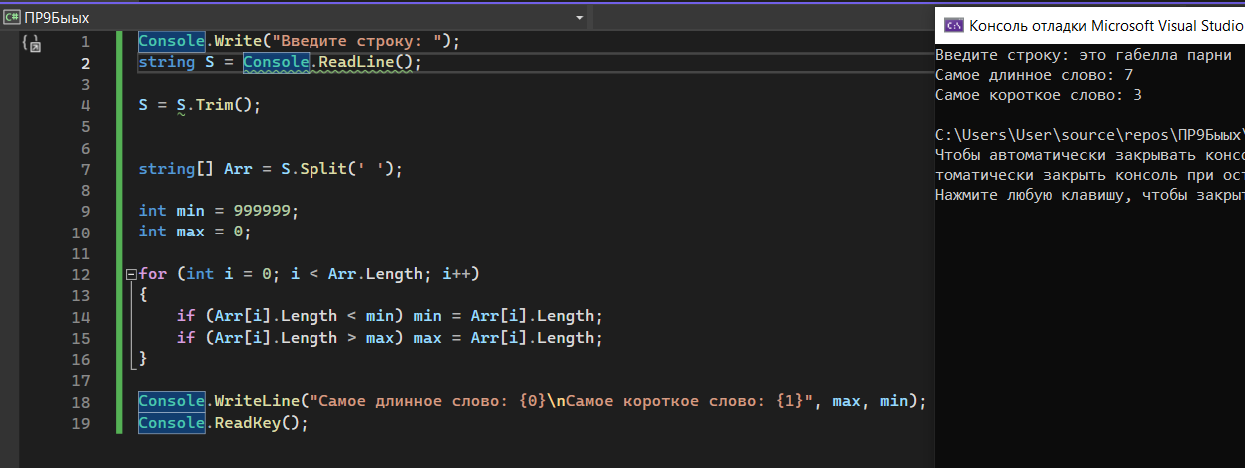

Контрольные вопросы.

1. Какими способами можно создать строку?

Создавать строки можно, как используя переменную типа string и присваивая ей значение, так и применяя один из конструкторов класса String.

string s1 = "hello";

string s2 = null;

string s3 = new String('a', 6); // результатом будет строка "aaaaaa"

string s4 = new String(new char[]{'w', 'o', 'r', 'l', 'd'});

1. К каким типам данных относятся строки?

String.

1. Какова максимально возможная длина строки?

Около 1 млрд символов.

1. С величиной какого типа данных совместим по присваиванию отдельный символ строки?

Char.

5. Как осуществляется доступ к отдельному символу строки?

String a = “строка”;

int n = 3;

a[n] = o;

6. Какая функция (процедура) является аналогом операции сцепления (+) при работе со строками?

Конкатенация строк или объединение может производиться как с помощью операции +, так и с помощью метода Concat:

string s1 = "hello";

string s2 = "world";

string s3 = s1 + " " + s2; // результат: строка "hello world"

string s4 = string.Concat(s3, "!!!"); // результат: строка "hello world!!!"

Console.WriteLine(s4);